3 четверть. 3 класс. 4 урок.
Тема урока: Жанры, возникшие на основе танцевальности.

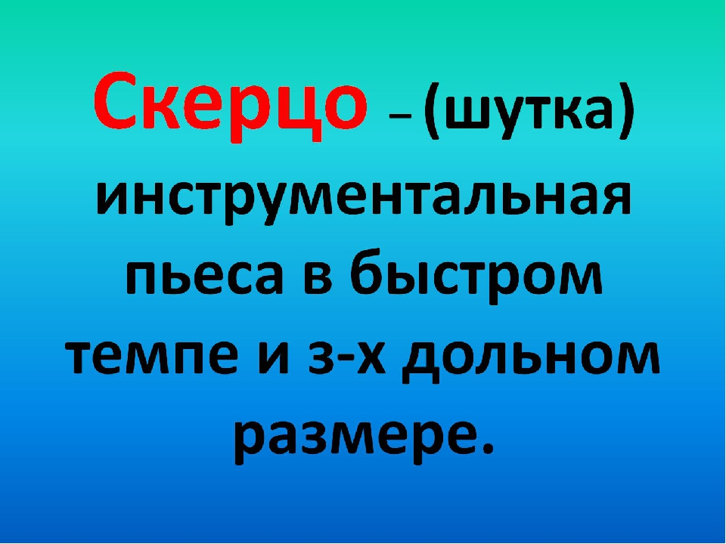
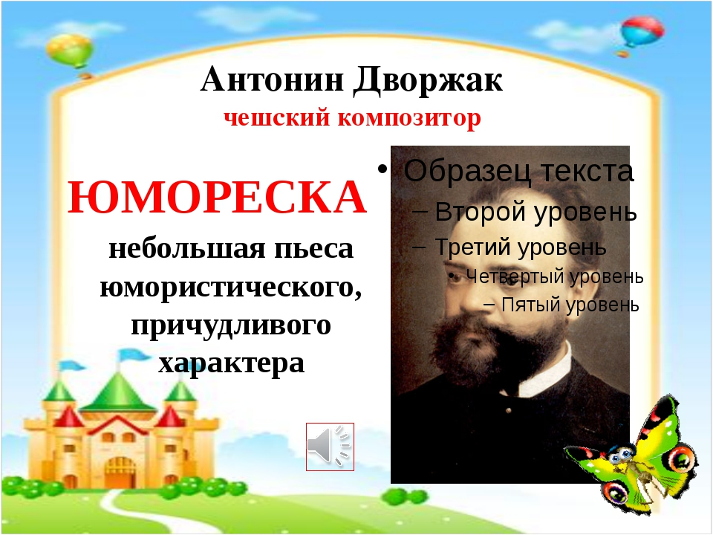
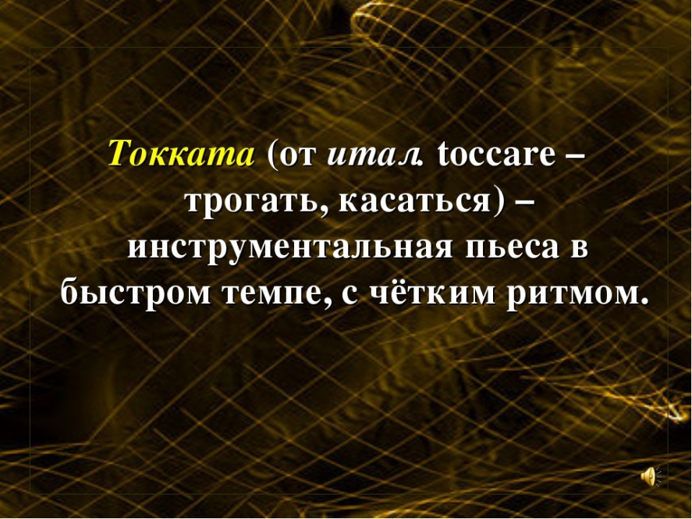
Домашнее задание:
- Переписать классную работу в тетрадь;
- Слушать : И. С. Бах Скерцо из Сюиты № 2, Ф. Мендельсон Скерцо из музыки к комедии Шекспира «Сон в летнюю ночь»; П. Чайковский Юмореска g-moll, А. Дворжак Юмореска; И.С. Бах Токката d-moll, С. Прокофьев Токката d-moll

Задание выполнить и прислать на электронную почту
tabolina231271@mail.ru или ВК не позднее 8 февраля

